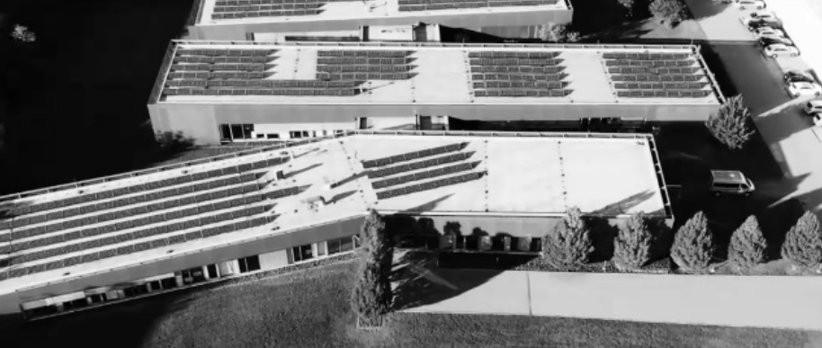
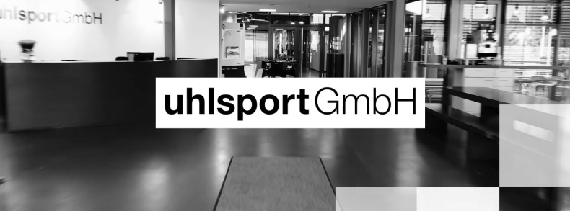
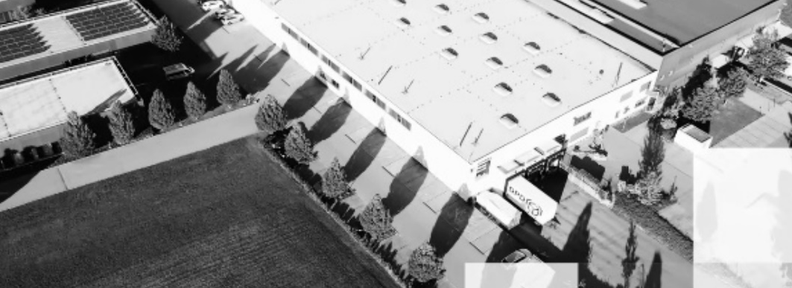

JOIN THE ADVENTURE
Jedes Team muss regelmäßig an seinem Kader arbeiten, ihn ausbauen und verbessern. Wir sind immer auf der Suche nach engagierten, kreativen und motivierten Köpfen.
Verstärke unser Team und bewirb dich jetzt als Sachbearbeitung Versandbüro (m/w/d)

Deine Mission:
- Du bist – zusammen mit Deinen Kolleginnen im Versandbüro - für die sorgfältige und fristgerechte Bearbeitung aller versandbezogenen Aufgaben für die weltweite Distribution der uhlsport-Produkte verantwortlich
- Du begleitest administrativ Speditions- und Exportsendungen von der Lieferungserstellung in SAP bis zur Übergabe an den Spediteur
- Du stehst im engen Kontakt mit dem Vertrieb, um Liefervorschriften der Kunden und tägliche Detailfragen zu klären
- Du unterstützt die Packerei bei der Umsetzung von Sonderanforderungen der Kunden
- Du begleitest die Einführung und dauerhafte Umsetzung von neuen Prozessen
- Du übernimmst vertretungsweise die Export- und Importbearbeitung

Deine Talente:
- Selbstständige, sorgfältige und gewissenhafte Arbeitsweise
- Hohes Maß an Eigeninitiative
- Fristgerechte Einhaltung von Terminen
- Erfahrung in der Optimierung und Digitalisierung administrativer Prozesse
- Kenntnisse in SAP, MS-Office, ATLAS etc.
- Sehr gute Deutschkenntnisse in Wort und Schrift

Deine Benefits:
- Ein motiviertes, kreatives und tatkräftiges Team, kurze Entscheidungswege und ein offenes sowie konstruktives Arbeitsklima
- Gegen den Durst: kostenloser Kaffee und Wasserspender
- Für später: eine bezuschusste betriebliche Altersvorsorge
- Für die Gesundheit: regelmäßige Gesundheitschecks, vergünstigte Fitnessstudio-Tarife und JobRad
- Mitarbeiterrabatte auf das gesamte Sortiment

BRAVE. PROGRESSIVE. TRUSTWORTHY.
uhlsport & Kempa - das ist die uhlsport GmbH. Das sind wir. Zwei Marken für die Top-Sportarten in Deutschland. Zwei Marken, die vorangehen. Zwei Marken, die Athletinnen und Athleten motivieren und besser machen. Wir sind die Anlaufstelle für alle Vereine, alle Mannschaften und alle Individualsportlerinnen und- sportler aller sportlichen Disziplinen weltweit.
VIELFALT. GLEICHBERECHTIGUNG. INKLUSION.
Teamsport ist für alle da. Ohne Ausnahme und für uns eine Selbstverständlichkeit. Denn wir glauben an die Stärke der Vielfalt und sind überzeugt davon, dass es genau diese unterschiedlichen Perspektiven und Erfahrungen sind, die uns gemeinsam voranbringen. Wir legen großen Wert darauf, dass bei uhlsport für all unsere 240 Mitarbeitenden aus 22 verschiedenen Nationen, ein Umfeld herrscht, in dem sie sich willkommen fühlen.
Du willst mehr über die uhlsport GmbH erfahren? Schau vorbei unter:
www.uhlsport.group

Willst du Teil des uhlsport-Teams werden? Dann freuen wir uns auf deine schriftlichen Bewerbungsunterlagen unter Angabe deines frühestmöglichen Eintrittstermins und deiner Verdienstvorstellung an:

uhlsport GmbH I Personalabteilung, z. Hd. Frau Cheyenne Piek
personal@uhlsport.de I https://uhlsport.group/karriere/

Bewerbungsschluss: 31.05.2026

